## A бөлімі

Осы бөлімді орындауға ұсынылатын уақыт – 30 минут.

Әр сұраққа төрт **A, B, C** және **D** жауабы берілген. Дұрыс деген **бір** жауапты таңдап, тиісті ұяшыққа қанатша (✓) белгісін қойыңыз.

1. Кестенің қай жолында жасуша құрылымы, оның қызметі және орналасуы дұрыс көрсетілген?

|  |  |  |  |
| --- | --- | --- | --- |
|  | **жасуша құрылымы** | **қызметі** | **орналасуы** |
| **A** | жасуша мембранасы | заттардың жасуша ішіне және сыртына өтуін бақылайды | өсімдік және жануар жасушаларында |
| **B** | жасуша мембранасы | тургорды ұстап тұрады | өсімдік және жануар жасушаларында |
| **C** | жасуша қабықшасы | заттардың жасуша ішіне және сыртына өтуін бақылайды | тек өсімдік жасушасында |
| **D** | жасуша қабықшасы | тургорды ұстап тұрады | тек жануар жасушасында |

**A B C D** [1]

1. Адамның өт қабы алынып тасталған жағдайда не болады?
   1. қанда глюкоза концентрациясы артады
   2. қанда несепнәр концентрациясы артады
   3. майлардың сіңірілуі төмендейді
   4. крахмалдың қорытылуы төмендейді

**A B C D** [1]

1. Оқушы құрамында тек ет, майлы балық, ірімшік, нан және суы бар диетаны таңдап алды.

Бұл рационда қандай қоректік заттар азырақ болады?

* 1. кальций
  2. темір
  3. С дәрумені
  4. D дәрумені

**A B C D** [1]

1. Суретте қылтамырлар және ұлпа сұйықтығы арасындағы заттар тасымалы көрсетілген.

қылтамырлар



1

2

3

4

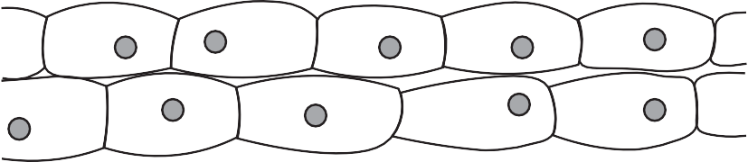ұлпа жасушалары

Суреттегі **1- 4** сандарымен белгіленген заттардың атауын көрсетіңіз.

|  |  |  |  |  |
| --- | --- | --- | --- | --- |
|  | **1** | **2** | **3** | **4** |
| **A** | көмірқышқыл газы | оттек | несепнәр | глюкоза |
| **B** | көмірқышқыл газы | несепнәр | оттек | глюкоза |
| **C** | оттек | глюкоза | көмірқышқыл газы | несепнәр |
| **D** | оттек | несепнәр | көмірқышқыл газы | глюкоза |

* 1. **B C D** [1]

1. Мидың қай бөлігі түшкіру, көзді жыпылықтату, жөтелу және құсу сияқты қорғаныш рефлекстерін бақылайды?

C

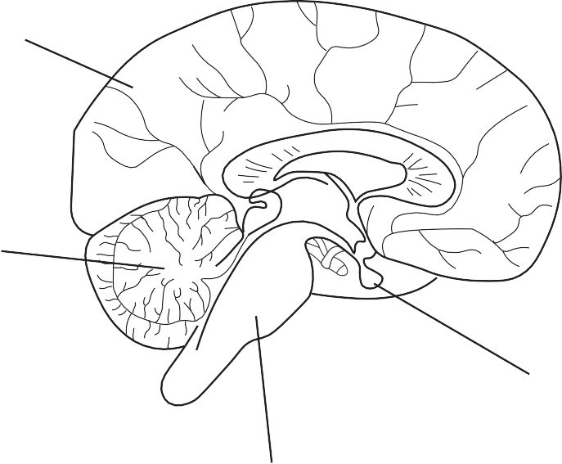

D

A

B

* 1. **B C D** [1]

1. Нейрондарда жүйке импульстары
2. орталық жүйке жүйесінен өтеді
3. орталық жүйке жүйесіне өтеді
4. орталық жүйке жүйесінде өтеді

Сезгіш және аралық нейрондарда жүйке импульсының қозғалысы қай бағытта өтеді?

|  |  |  |
| --- | --- | --- |
|  | **сезгіш нейрон** | **аралық нейрон** |
| **A** | 1 | 2 |
| **B** | 1 | 3 |
| **C** | 2 | 1 |
| **D** | 2 | 3 |

**A ** **B ** **C ** **D ** [1]

1. Суретте қараңғы қорапта өсіп тұрған өскін көрсетілген.

қараңғы қорап



өскін

тамыр

Бұл экспериментте өскін мен тамырдың өсу бағытына қандай реакция типі әсер етеді?

|  |  |  |
| --- | --- | --- |
|  | **тамыр реакциясы** | **өскін реакциясы** |
| **A** | оң гравитропизм | теріс гравитропизм |
| **B** | теріс гравитропизм | оң гравитропизм |
| **C** | теріс фототропизм | теріс гравитропизм |
| **D** | теріс гравитропизм | теріс фототропизм |

* 1. **B C D** [1]

1. Графикте адамның тыныштық қалпында өкпедегі ауа көлемінің қалай өзгеретіні көрсетілген.

2

өкпедегі

ауа 1

көлемі / дм3

0

0 уақыт / сек 30

Қай графикте қарқынды физикалық жаттығуларды орындағаннан кейінгі өкпедегі ауа көлемінің өзгерісі көрсетілген?

# A B

2

өкпедегі

ауа 1

көлемі / дм3

0

0

уақыт / сек

2

өкпедегі ауа

1

көлемі / дм3

0

30 0

уақыт / сек 30

2

өкпедегі

# C D

2

өкпедегі

ауа 1

көлемі / дм3

0

0

уақыт / сек

ауа 1

көлемі / дм3

0

30 0

уақыт / сек 30

**A B C D** [1]



Жасушаның нақты диаметрін қалай есептеуге болады?

1. 21х300 мм
2. 21/3000 мм
3. 21х3000 мм
4. 3000/21 мм

**A B C D** [1]

1. Суретте митоз жолымен бөлінетін аналық жасуша ядросының хромосомалары көрсетілген.



Еншілес жасушалардың қайсысында ядродағы хромосомалар көрсетілген?

A B C D



**A B C D** [1]

1. Графикте ағзаның сыртқы тітіркендіргіштерге реакциясы кезінде болатын қандағы глюкоза концентрациясының өзгерісі көрсетілген.

қандағы глюкоза концентрациясы

0

0 10 20 30 40 50 60 70 80 90 100

қоздырғыштан кейінгі уақыт / минут

Қай гормон қандағы глюкоза концентрациясының алғашқы 30 минуттағы өзгерісіне жауап береді?

* 1. адреналин
  2. эстроген
  3. вазопрессин
  4. инсулин

**A B C D** [1]

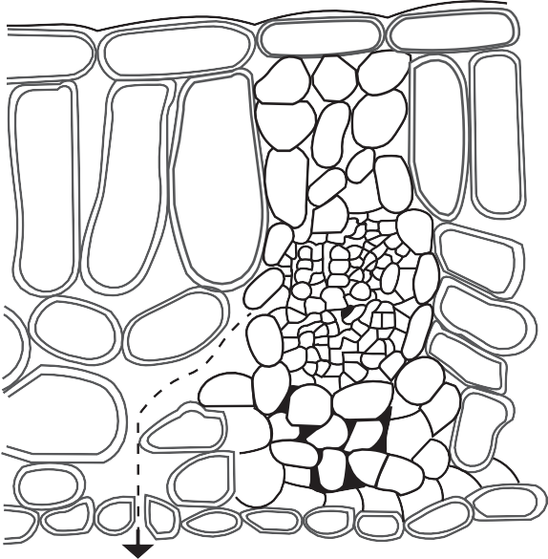

Қай заттың қозғалысы бағдаршамен көрсетілген?

1. көмірқышқыл газы
2. энергия
3. оттек
4. су

**A B C D** [1]

**13** Оқушы ферментативті реакция жылдамдығына температураның әсерін зерттеді.

Субстрат концентрациясын әр температурада 10 минуттан кейін өлшеді. Барлық басқа айнымалылар тұрақты болды.

Қай графикте 10 минуттан кейін субстрат концентрациясына температура жоғарылауының әсері көрсетілген?

# A B

субстрат концентрациясы

субстрат концентрациясы

температура / оС температура / оС

**C D**

субстрат концентрациясы

субстрат концентрациясы

температура / оС температура / оС

**A B C D** [1]

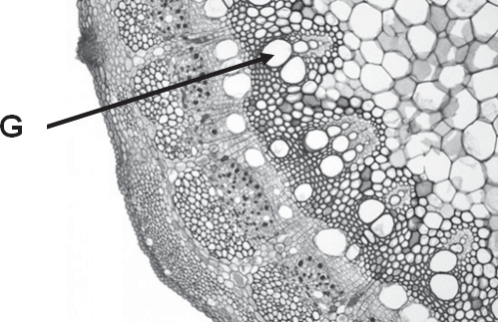

**G** ұлпасын, оның жасушасын және қызметін анықтаңыз.

|  |  |  |  |
| --- | --- | --- | --- |
|  | **ұлпа** | **жасуша** | **қызметі** |
| **A** | флоэма | сүзгілі түтіктер | қанттың тамырға тасымалдануы |
| **B** | флоэма | сүзгілі түтіктер | судың жапыраққа тасымалдануы |
| **C** | ксилема | түтіктер | қанттың тамырға тасымалдануы |
| **D** | ксилема | түтіктер | судың жапыраққа тасымалдануы |

**A B C D** [1]

1. Қай схема пептидтік байланыстың түзілуін көрсетеді?

# A B

H H

N C C

OH H

O H H

N C C

O H H

N C C

O O H H C C N

H H

H OH

H H OH HO H H

H2O H2O

**C**

H H O H H O N C C N C C

H H

1. C C

**D**

1. O H H C C N

H H OH H

H OH

H H OH HO H H

H2O

H2O

**A B C D** [1]

1. Фермерлер тарыны өсіруде жоғары өнімді өсімдіктердің тұқымдарын таңдайды. Бұл қандай биологиялық тәжірибеге жатады?
   1. адаптацияға
   2. қолдан сұрыптауға
   3. эволюцияға
   4. табиғи сұрыптауға

**A B C D** [1]

1. Кестенің қай жолында митоз бен мейоздың дұрыс сипаттамалары көрсетілген?

|  |  |  |
| --- | --- | --- |
|  | **митоз** | **мейоз** |
| **A** | еншілес жасушалары генетикалық біртекті | зақымдалған жасушаларды қалпына келтіреді |
| **B** | хромосомалар жиынтығы  диплоидты | еншілес жасушалары генетикалық  біртекті |
| **C** | жыныссыз көбеюге қатысады | хромосомалар жиынтығы гаплоидты |
| **D** | жынысты көбеюге қатысады | хромосомалар жиынтығы диплоидты |

* 1. **B C D** [1]

1. Суретте әйел адамның репродуктивті жүйесі көрсетілген.

1



2

3

4

Жыныстық қатынас кезіндегі сперматозоидтар түсетін және ұрықтану жүретін мүшелерді анықтаңыз.

|  |  |  |
| --- | --- | --- |
|  | **сперматозоидтар түсетін мүше** | **ұрықтану жүретін мүше** |
| **A** | 3 | 1 |
| **B** | 3 | 2 |
| **C** | 4 | 1 |
| **D** | 4 | 2 |

* 1. **B C D** [1]

1. Гистидин (Гис) аминқышқылын кодтайтын ДНҚ триплетін анықтаңыз.

|  |  |
| --- | --- |
| **аминқышқылы** | **антикодон** |
| Ала | CGU |
| Гис | GUA |
| Сер | UCA |

* 1. CAU
  2. CGT
  3. GTA
  4. GUA

**A B C D** [1]

1. C6H12O6 формуласы бар моносахаридтердің төрт құрылымдық формуласы берілген. Қай формула α-глюкозаға сәйкес келеді?

# A B

CH2OH

H

H

O OH

CH2OH

H O H

H

OH H

HO H

H OH

OH H

HO OH

H OH

# C D

CH2OH

H O H

H

H H

HO OH

CH2OH

H O H

H

OH HO

HO OH

OH OH H H

**A B C D** [1]

1. Схемада қоректік тізбек көрсетілген.

алма ағашы → өсімдікқоректі бунақденелілер → жыртқыш бунақденелілер → құс Қай сандық пирамида берілген қоректік тізбекке сәйкес келеді?

# B C D

**A B C D** [1]

1. Көк көзді, қара шашты генотипі ааВb ер адамның кой көзді, сары шашты генотипі Ааbb әйел адаммен некелесуінен көк көзді (а), сары шашты (b) баланың дүниеге келу ықтималдығы қандай?

**A** 12,5%

**B** 25%

**C** 50%

**D** 75%

* 1. **B C D** [1]

1. Кестеде адам жынысының тұқымқуалауы көрсетілген.

аталық гаметалар

|  |  |  |
| --- | --- | --- |
|  | **Х** | **Y** |
| **Х** | ХХ | ХY |
| **Х** | ХХ | ХY |

аналық гаметалар

Келесі баланың ұл болу ықтималдылығы қандай?

**A** 25%

**B** 50%

**C** 75%

**D** 100%

* 1. **B C D** [1]

1. Графикте 1650 жылдан 2000 жылға дейін дүниежүзі халқы санының артқандығы көрсетілген.

7

P

6

дүниежүзі 5

халқы саны / 4

миллиард 3

2

1

0

1700 1800 1900 2000

жылдар

Популяцияның өсу қисығында **P** аймағымен қай кезең көрсетілген?

* 1. lag-фазасы
  2. стационар фазасы
  3. өлу фазасы
  4. экспоненциалды фазасы

**A B C D** [1]

1. Қазіргі уақытта антибиотиктерге төзімді бактериялар саны артуда.

Бұл құбылыстың себебін анықтаңыз.

* 1. осы бактерия штамына сәйкес антибиотиктерді іріктеу
  2. тағайындалған антибиотиктермен емделу курсының аяқталмауы
  3. ауру жұқтырған адамдарды анықтау, тестілеу және емдеу
  4. антибиотиктерді тек қажет болған жағдайда ғана пайдалану

**A B C D** [1]

## [Барлығы: 25